Лето, лето – прекрасная пора!
Любит лето наша детвора!
Лето - удивительная пора, когда детям можно вдоволь гулять, бегать и прыгать. Большее количество времени отведено игровой деятельности на свежем воздухе: подвижные игры, сюжетные игры различной тематики, дидактические игры, чтение художественной литературы: сказки, загадки, разучивание стихов.

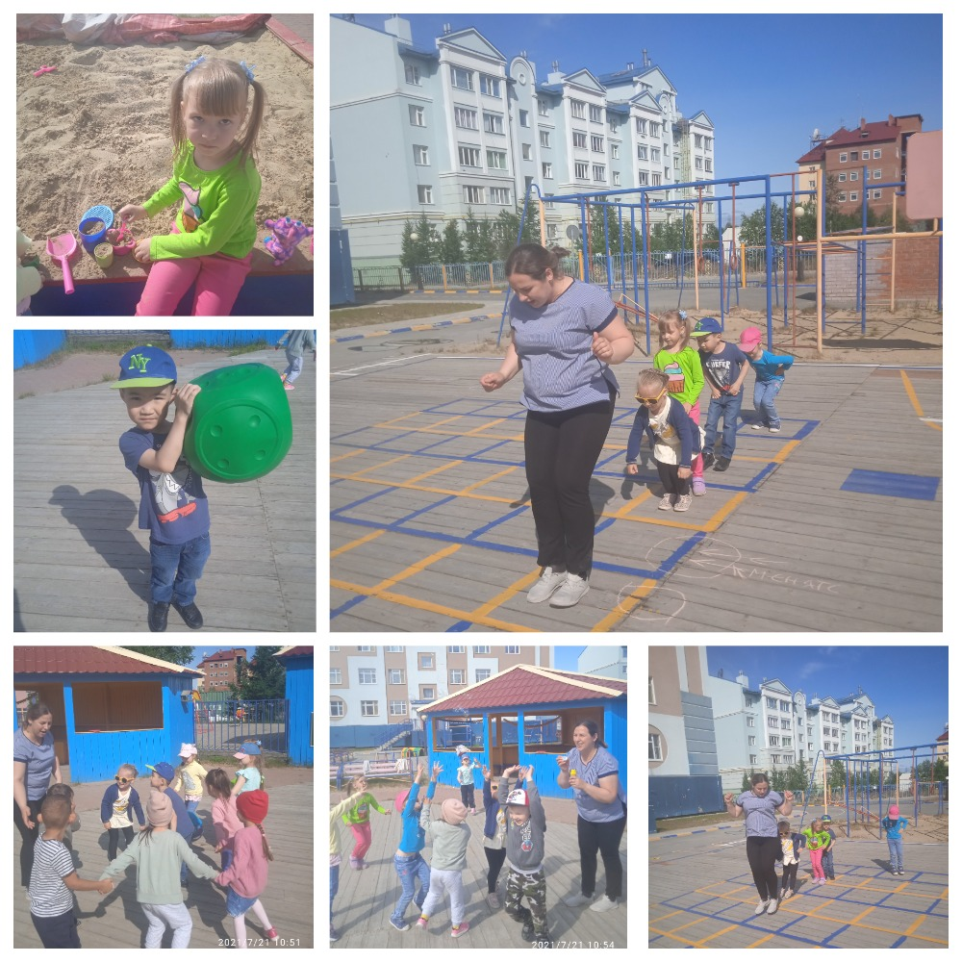
Воспитатели:
Амингаева А.А.
Григорьева А.А.

